Rad je jednoznačno definiran kao svladavnje sile na određenom putu. Rad je skalarna veličina, SI jedinca za rad (Joul): 1 J=1 N⋅1m
Kod pravocrtnog gibanja tijela pod utjecajem stalne sile rad je jednak skalarnom produktu sile i prijeđenog puta: 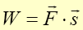
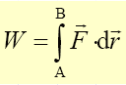 - općeniti izraz za rad
Kinetička energija je sposobnost tijela da izvrši rad zbog toga što ima određenu brzinu. Da izračunamo kolika je kinetička energija tijela brzine v potrebno je izračunati rad koji treba uložiti da se tijelo ubrza na nekom putu iz mirovanja do brzine v.
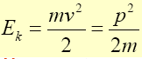
Ukupna kinetička energija sistema čestica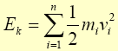
Kinetička energija pri translaciji krutog tijela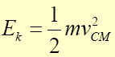
Potencijalna energija tijela je posljedica njegova položaja prema drugim tijelima ili konfiguracije tijela, odnosno sistema tijela. Potencijalna energija se može shvatiti kao energija pohranjena u sistemu, a koja se u može transformirati ukinetičku energiju ili izvršiti određeni rad. Potencijalna energija odnosi se na sistem čestica koje djeluju jedna na dugu konzervativnom silom. Savladavajući konzervativnu silu na nekom putu mi vršimo rad koji se transformira u potencijalnu energiju.
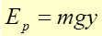 - gravitacijska potencijalna energija
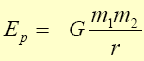 - potencijalna energija izmedu dva tijela
Konzervativna sila je sila kojoj je rad sile po zatvorenoj putanji bilo kakva oblika jednak nuli. Njezin rad ne ovisi o putu već o početnoj i krajnjoj točki.
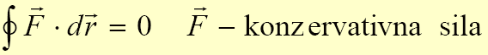 - rad konzervativne sile
Prema poučku o radu i potencijalnoj energiji rad konzervativne sile jednak je
negativnoj promjeni potencijalne energije. 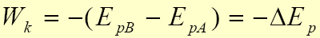
U sistemu u kojem djeluju samo konzervativne sile ukupna mehanička energija (zbroj potencijalne i kinetičke energije) je očuvan. E=E_{p}*E_{k} =konst
Nekonzervativna sila je sila ako je rad što ga ona izvrši po zatvorenom putu bilo kakva oblika različit od nule: 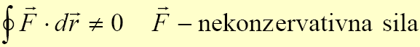
Kad na česticu djeluju nekozervativne sile promjena ukupne mehaničke energije jednaka je radu nekozervativnih sila, mehanička energija nije očuvana.
Zakon očuvanja energije
Energija se može pretvarati iz jednog oblika u drugi, pri čemu je u izoliranom sistemu zbroj energija konstantan. Ukupna energija ne može se uništiti niti ni iz čega stvoriti, ona se može samo pretvarati iz jednog oblika u drugi.
Prema počku o radu i kinetičkoj energiji, rad rezultante svih sila (konzevativnih i nekonzervativnih) koje djeluju na česticu jednak je promjeni kinetičke energije čestice: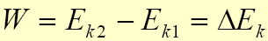
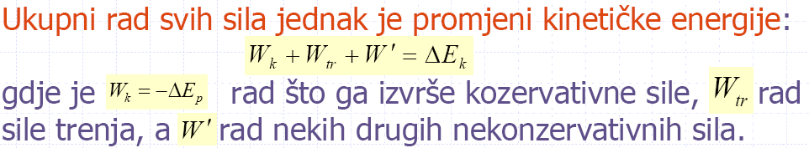

Snaga se definira omjerom rada i vremena, pa bismo je mogli shvatiti kao brzinu obavljanja rada, odnosno prijenosa energije
